ROTINA DO TRABALHO PEDAGÓGICO PARA SER REALIZADA EM DOMICÍLIO (Maternal I-C) - ProfªGiseli Helena
- Data: 29/06 a 02/07 de 2020
Creche Municipal “Maria Silveira Mattos”
SEGUNDA-FEIRA | TERÇA-FEIRA | QUARTA-FEIRA | QUINTA-FEIRA | SEXTA-FEIRA
MATERNAL 1-C  *Vídeo: Sons da festa junina, disponível em:  https://www.youtube.com/watch?v=HdpWbuBlBKo  *Atividade junina, estimulando o raciocínio lógico.  - Num papel desenhe quatro milhos e dê para a criança pintar. Em seguida cole milhos ou bolinhas de papel com as respectivas quantidades. No primeiro milho cole uma, no segundo duas e assim por diante. Conte com a criança e registre o número embaixo para que ela veja.  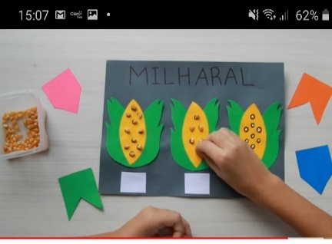 | MATERNAL 1-C  *Arraiá Solidário  - Hoje teremos o arraiá solidário na creche Maria Silveira Mattos. Nosso horário é das 15:00h às 16:00, se possível levar um alimento não perecível para ser doado. A criança poderá tirar uma foto no painel junino e pegar sua lembrancinha, acompanhada do seu familiar e de máscara.  ESPERAMOS VOCÊS! | MATERNAL 1-C  *Música: Sai preguiça, disponível em:  https://www.youtube.com/watch?v=ZV7eyX2AEeA  *Confecção de bandeirinhas, estimulando a coordenação motora fina da criança.  - Fazer bandeirinhas, esticar um barbante e dar as bandeirinhas para a criança colar no barbante. Ouçam a música indicada com a criança e se possível faça um prato típico de festa junina, criando um ambiente de festa em casa.  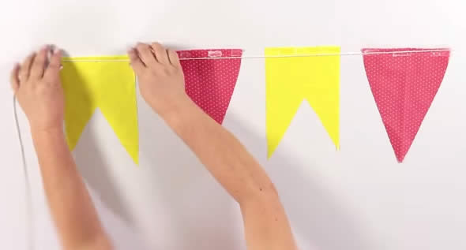 | MATERNAL 1-C  *MÚSICA DE BOA TARDE E ATIVIDADE DE COORDENAÇÃO MOTORA DISPONIBILIZADA POR VÍDEO PELA PROFESSORA GISELI | * De acordo com orientação da Secretaria da Educação não entregar rotina nesse dia.

